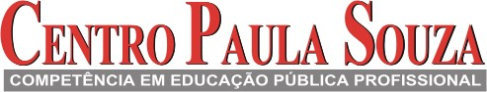

**Centro Estadual de Educação Tecnológica Paula Souza**

**GOVERNO DO ESTADO DE SÃO PAULO**

**ETEC “PAULISTANO”**

**RAPHAEL ALVES VICTOR PIRES**

**LUIS ALBERTO JESUS BARAO DOS SANTOS**

**DIEGO SILVA FERREIRA**

**PEDRO LUIZ CREMONEZI**

**LEONARDO LEMOS DE ALMEIDA HANTKE**

**OILSMART**

São Paulo - SP

Junho/2025

**RAPHAEL ALVES VICTOR PIRES**

**LUIS ALBERTO JESUS BARAO DOS SANTOS**

**DIEGO SILVA FERREIRA**

**PEDRO LUIZ CREMONEZI**

**LEONARDO LEMOS DE ALMEIDA HANTKE**

**OILSMART**

Pré-Trabalho de Conclusão de Curso apresentado

como requisito parcial para a obtenção do Diploma

de Técnico em Desenvolvimento de Sistemas.

Professor

Adilson Leandro Martins

São Paulo - SP

Junho/2025

**RESUMO**

O projeto de TCC consiste no desenvolvimento de um sistema inteligente para agendamento de troca de óleo, voltado para motoristas e oficinas parceiras. O sistema será composto por uma plataforma web e, futuramente, um aplicativo mobile. A ideia surgiu da observação de que muitos motoristas ainda realizam manutenções de forma desorganizada, além de oficinas que não possuem ferramentas digitais para gerenciar agendamentos. Com base nisso, o OilSmart propõe uma solução moderna, prática e eficiente para recomendação de produtos, localização de oficinas, controle de agendamentos e histórico de serviços, oferecendo benefícios tanto ao cliente quanto à oficina. O objetivo é digitalizar esse processo e contribuir para a organização e fidelização do público automotivo.

Palavras-chave: agendamento, óleo, oficina, geolocalização, sistema web, aplicativo.

ABSTRACT

The final course project (TCC) consists of developing an intelligent system for scheduling oil changes, aimed at drivers and partner workshops. The system will comprise a web platform and, in the future, a mobile application. The idea stemmed from the observation that many drivers still perform maintenance in a disorganized manner, and workshops often lack digital tools to manage appointments. Based on this, OilSmart proposes a modern, practical, and efficient solution for product recommendations, workshop location, appointment management, and service history tracking, offering benefits to both customers and workshops. The goal is to digitize this process and contribute to the organization and loyalty of the automotive audience.

Keywords: Scheduling, oil, workshop, geolocation, web system, application.

**SUMÁRIO**

INTRODUÇÃO 6

OBJETIVOS GERAIS E ESPECÍFICOS 7

OBJETIVOS ESPECÍFICOS 7

JUSTIFICATIVA 7

METODOLOGIA 7

FUNDAMENTAÇÃO TEÓRICA 8

PLANEJAMENTO DO PROJETO 8

DESENVOLVIMENTO DO PROJETO 8

RESULTADOS OBTIDOS 9

CONCLUSÃO 9

TEMA 9

JUSTIFICATIVA 9

OBJETIVOS – GERAL E ESPECÍFICO(S) 10

OBJETIVO GERAL: 10

OBJETIVOS ESPECÍFICOS: 10

METODOLOGIA 11

FUNDAMENTAÇÃO TEÓRICA 11

PLANEJAMENTO DO PROJETO 12

DIAGRAMA DE CASO DE USO 12

USUÁRIO WEB 12

USUÁRIO MOBILE 13

USUÁRIO OFICINA 13

CASOS COMPARTILHADOS ENTRE USUÁRIO WEB E MOBILE: 13

CASOS EXCLUSIVOS DO USUÁRIO OFICINA: 13

FLUXOGRAMA SQL 15

# INTRODUÇÃO

Atualmente, a manutenção de veículos é uma necessidade constante nas grandes cidades, especialmente em São Paulo, onde a mobilidade e o tempo disponível dos motoristas são fatores importantes na rotina diária. No entanto, muitas oficinas ainda não possuem sistemas informatizados para agendamento de serviços, recomendação de produtos ou controle de fluxo de clientes, o que acaba dificultando o atendimento e a fidelização do público.

Com os conhecimentos obtidos nas aulas de informática durante os três módulos do curso técnico e com o auxílio de livros, vídeos, professores e recursos disponíveis na internet, desenvolvemos o sistema web OilSmart. Este sistema conta com um site responsivo (HTML, CSS e JavaScript) e um servidor Node.js com banco de dados MySQL, permitindo que usuários realizem o agendamento da troca de óleo de forma prática, recebam recomendações de óleo e filtro compatíveis com o veículo, e localizem oficinas parceiras próximas usando Leaflet (mapa) e ViaCEP (busca por CEP). A parte administrativa do sistema também permite que os mecânicos acompanhem seus agendamentos e atualizem as informações de disponibilidade e serviços prestados.

O grupo responsável pelo desenvolvimento do OilSmart pretende, futuramente, expandir as funcionalidades para o ambiente mobile, utilizando React Native, bem como firmar parcerias com empresas do ramo automotivo. A plataforma já está preparada para atender demandas reais, com estrutura funcional e escalável.

# OBJETIVOS GERAIS E ESPECÍFICOS

O objetivo principal é facilitar o agendamento da troca de óleo de veículos através de um sistema inteligente que recomenda produtos e localiza oficinas automaticamente.

# OBJETIVOS ESPECÍFICOS

* Permitir o cadastro e login de clientes e oficinas;
* Registrar veículos e quilometragem dos usuários;
* Reunir uma base de dados de marcas, modelos e anos;
* Utilizar mapas e geolocalização para localizar oficinas;
* Permitir agendamentos personalizados com data e hora;
* Fornece recomendações automáticas de óleo e filtro;
* Disponibilizar painel administrativo para oficinas.

# JUSTIFICATIVA

Este tema foi escolhido após a constatação, por meio de pesquisas e entrevistas, de que a maioria das oficinas de pequeno e médio porte ainda não possui soluções tecnológicas eficientes para gestão de agendamentos e relacionamento com clientes. A proposta do OilSmart é resolver esse problema com um sistema de fácil uso, moderno e adaptável às necessidades tanto do cliente quanto do mecânico.

# METODOLOGIA

Foram utilizadas as linguagens HTML5, CSS3, JavaScript, o framework Node.js, e o MySQL para o banco de dados. Utilizamos também bibliotecas como Leaflet.js para mapas e ViaCEP para consulta de endereço via CEP. O desenvolvimento seguiu uma abordagem ágil, com tarefas divididas entre os membros do grupo e acompanhamento semanal de progresso. As telas foram protótipadas no Figma antes da codificação.

# FUNDAMENTAÇÃO TEÓRICA

A proposta do projeto está fundamentada na crescente necessidade de digitalização de serviços automotivos, destacada por estudos do setor. As oficinas mecânicas, em sua maioria, ainda operam com controle manual de clientes, produtos e horários. O OilSmart surge como uma resposta direta a essa lacuna, oferecendo ao mercado uma solução acessível, funcional e tecnológica.

# PLANEJAMENTO DO PROJETO

Dividimos as etapas do projeto entre: levantamento de requisitos, modelagem do banco de dados, desenvolvimento do front-end, desenvolvimento do back-end e integração com APIs externas (Leaflet e ViaCEP). Também foram atribuídas tarefas de documentação e prototipagem. Cada integrante ficou responsável por funções específicas, permitindo um fluxo de trabalho mais ágil.

# DESENVOLVIMENTO DO PROJETO

A ideia do projeto surgiu a partir da observação de que a maioria das oficinas ainda trabalha com métodos analógicos. Com isso, criamos um sistema voltado para automatizar e facilitar o processo de agendamento e recomendação de produtos. O sistema foi desenvolvido com foco em usabilidade, responsividade e integração com dados reais do banco de dados.

# RESULTADOS OBTIDOS

Finalizamos um sistema funcional, que permite ao usuário agendar trocas de óleo com recomendação de produtos, e localizar oficinas próximas com base no CEP ou na sua localização atual. Também conseguimos implementar um painel administrativo simples para as oficinas, além de garantir que os dados de cada etapa do processo sejam salvos corretamente no banco de dados.

# CONCLUSÃO

Conseguimos alcançar todos os objetivos traçados inicialmente. O projeto OilSmart se mostrou uma solução eficiente para informatizar o processo de troca de óleo, facilitar o dia a dia dos motoristas e modernizar o atendimento das oficinas. Com a estrutura atual, o sistema já pode ser usado em ambientes reais, e possui potencial de expansão para novas funcionalidades e integração com aplicativos móveis no futuro.

# TEMA

Desenvolvimento de uma plataforma inteligente de agendamento de troca de óleo veicular, com recomendação automatizada de produtos (óleo e filtro) e integração com geolocalização para encontrar oficinas parceiras.

# JUSTIFICATIVA

A manutenção preventiva de veículos, especialmente a troca de óleo, ainda é realizada de forma manual e desorganizada em boa parte das oficinas mecânicas no Brasil. Esse cenário resulta em agendamentos falhos, recomendações genéricas de produtos e baixa praticidade para o cliente final. Com o crescimento do uso de tecnologias móveis e a popularização de soluções digitais, percebe-se uma oportunidade significativa de inovação nesse segmento.

O projeto OilSmart busca suprir essa carência por meio de uma solução web e mobile que integre:

* Cadastro de veículo e quilometragem;
* Recomendação automatizada de produtos compatíveis;
* Localização das oficinas próximas via geolocalização (Leaflet + ViaCEP);
* Agendamento online e gerenciamento de agenda pelas oficinas.

Além de facilitar a vida do cliente, o sistema oferece maior controle, visibilidade e eficiência para oficinas de pequeno e médio porte que ainda não possuem informatização. A proposta está alinhada com as tendências de digitalização de serviços e tem potencial de impacto direto na experiência do usuário e na produtividade dos estabelecimentos parceiros.

# OBJETIVOS – GERAL E ESPECÍFICOS

# 

## OBJETIVO GERAL:

Desenvolver um sistema completo para o gerenciamento e a gestão de uma empresa do setor de serviços automotivos, com foco na digitalização dos processos internos e no atendimento ao cliente.

## OBJETIVOS ESPECÍFICOS:

* Proporcionar o gerenciamento eficiente de clientes, veículos e agendamentos de serviços;
* Integrar funcionalidades de agendamento online através de software e aplicativo;
* Facilitar a administração financeira da empresa por meio de controle de serviços prestados;
* Promover a empresa por meio de um site responsivo e funcional, melhorando sua visibilidade no mercado;
* Automatizar o processo de recomendação de produtos (óleo e filtros) conforme as características do veículo.

# METODOLOGIA

Para a realização do software OilSmart, adotamos uma abordagem tecnológica completa:

Back-end: Node.js com framework Express e banco de dados MySQL (modelagem relacional) e coordenadas via domination API.

Front-end web: HTML5, CSS3 e JavaScript puro com integração para mapas via Leaflet e consulta de CEP via ViaCEP API.

Mobile (futuro): React Native para expansão da plataforma.

Design & Prototipagem: Figma para layout das telas.

Ferramentas de desenvolvimento: VS Code.

# FUNDAMENTAÇÃO TEÓRICA

O setor automotivo brasileiro está em constante crescimento e transformação digital. Com mais de 46 milhões de veículos leves registrados no país (DENATRAN, 2023), a demanda por serviços de manutenção preventiva, como troca de óleo e filtros, é elevada. Entretanto, uma parte significativa desse mercado ainda opera de maneira informal ou com baixa digitalização, o que impacta diretamente na eficiência do atendimento, fidelização do cliente e na gestão operacional das oficinas.

Além disso, cerca de 80% da frota nacional é composta por veículos fora do período de garantia, o que incentiva os proprietários a procurarem oficinas independentes. Muitas delas, porém, não contam com sistemas informatizados para agendamento, controle de estoque ou recomendação técnica de produtos adequados ao veículo do cliente.

De acordo com dados da Sindipeças (2024), o mercado de reposição automotiva movimentou aproximadamente R$ 165 bilhões em 2023 no Brasil. Já a Associação Nacional das Empresas de Óleo Lubrificante (SINDICOM) aponta que a troca de óleo representa até 60% dos serviços de rotina em oficinas multimarcas, sendo um serviço essencial na manutenção automotiva.

A implementação de tecnologias como sistemas web responsivos, APIs, geolocalização (Leaflet) e recomendação de produtos baseada em banco de dados pode trazer benefícios como:

* Redução de erros operacionais;
* Otimização de tempo do cliente e do prestador;
* Maior controle sobre agendamentos e recursos;
* Fidelização por meio de histórico, lembretes e atendimento personalizado.

Dessa forma, a proposta do OilSmart surge como uma resposta à necessidade de digitalização de serviços automotivos, integrando usuários, oficinas e fabricantes de lubrificantes em uma solução unificada e inteligente.

Fonte: SEBRAE, 2025.

Fonte complementar: Agência Brasileira de Desenvolvimento Industrial, 2025.

# PLANEJAMENTO DO PROJETO

A partir da identificação da baixa informatização em grande parte das oficinas automotivas, principalmente nas independentes, foi estruturado o projeto OilSmart. A proposta visa o desenvolvimento de uma solução inteligente composta por uma aplicação web e uma versão mobile, que atenda tanto os clientes quanto as oficinas parceiras.

## DIAGRAMA DE CASO DE USO

## USUÁRIO WEB

* Efetuar login;
* Trocar senha;
* Criar conta;
* Acessar área de pagamento;
* Preencher formulário de agendamento;
* Escolher serviços;
* Ver agendamentos;
* Cancelar agendamento.

## USUÁRIO MOBILE

* Efetuar login (mobile);
* Ver agendamento;
* Marcar como realizado;
* Ver agendamentos;
* Registrar divergência.

## USUÁRIO OFICINA

* Login oficina;
* Editar agendamento;
* Atribuir funcionário;
* Salvar histórico;
* Ver agendamentos;
* Marcar como realizado;
* Registrar divergência.

## CASOS COMPARTILHADOS ENTRE USUÁRIO WEB E MOBILE:

* Efetuar login;
* Ver agendamentos.

## CASOS EXCLUSIVOS DO USUÁRIO OFICINA:

* Atribuir funcionário;
* Editar agendamento;
* Gerenciar histórico.

**Figura 1 – Estudo de caso**

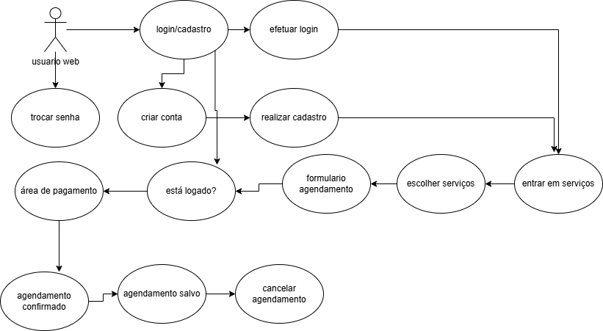

Fonte: Autoria própria, 2025

**Figura 1.2 – Estudo de caso**

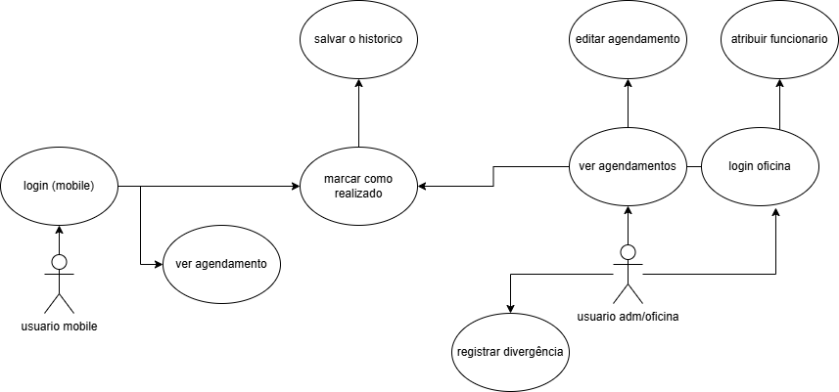

Fonte: Autoria própria, 2025.

# FLUXOGRAMA SQL

**Figura 2 – Fluxograma de Dados**

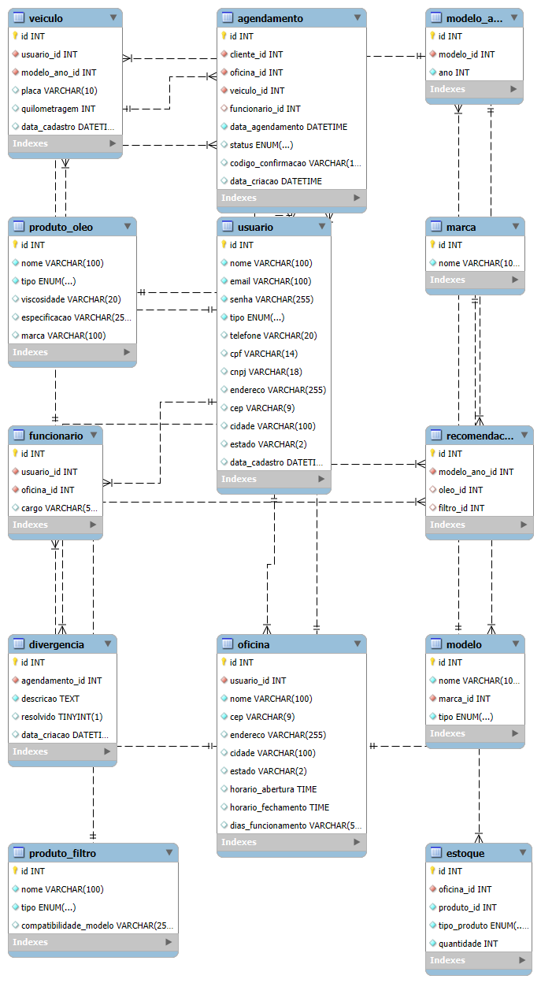

Fonte: Autoria própria, 2025